第一名作品
《公民綻放》
從去年開始的大埔案、華光社區、洪仲丘案到今年318太陽花學運及近日的反核運動，在在彰顯了公民世代如何回應人們與政府意見分歧時，公民覺醒的自發性力量。

二二八、美麗島受難者、慰安婦阿嬤、原住民、同志或其他曾遭壓迫的人們，我們並不孤單！人權和歷史雖然可能被更大的體制竄改或者否認，可是一旦真實經驗過，我們便已截然不同！這些文字、影像、物件、創作等資料都將是一個國家邁向更遠大美好的民主願景時不可或缺的珍貴基石，先人所留的血淚，和當代所面對的衝撞，才能真實無誤傳遞給往後的每一代，讓我們不再遺忘，讓我們不再冷漠。

人權、社會運動不只發生在街頭，當公民意識抬頭、公民策展的理念傳播之時，文化位階的高低將逐漸消弭，每個人的真實經歷與產生的文物都將是人權紀錄的重要典藏，一個國家的偉大，不僅在於擁有多少國寶古物，更重要的，整體社會與人民如何看待當代正在發生的事並加以保存和啟發多元討論，這才是屬於公民權所能發揮的社會影響力。
攝影作品
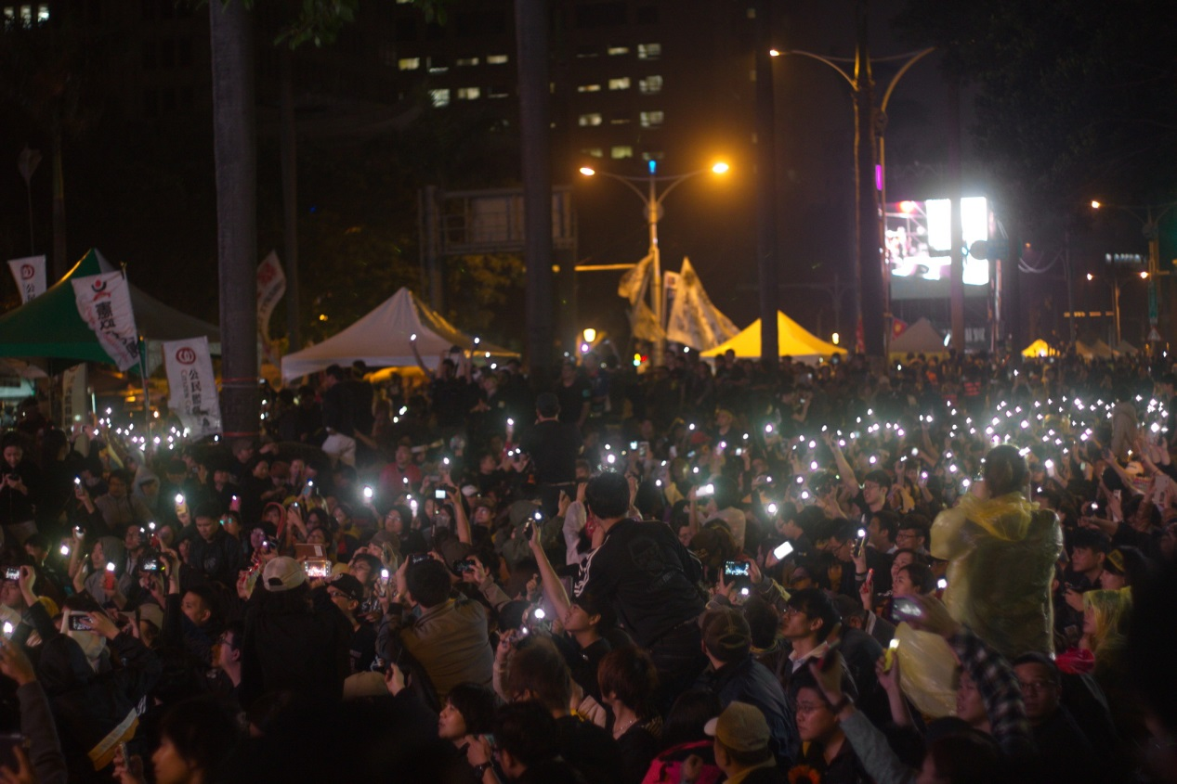

第二名作品
《生命權》
在人類的眼裡，這些願意訓服在人類旁邊當寵物的動物，到底是什麼呢？牠們的利牙和爪子未必比人類差，甚至更爲兇狠。但牠們願意收起這些保護自己的武器，趴下來，對人類忠心，對人類服從。牠們不笨，但是單純。成為寵物的那一剎時，主人就是牠的全部。在我們的眼裡，牠們生命的重量到底有多少呢？一部分的人，對牠們生命的重量毫不在意，路邊的流浪動物吵了煩到自己了，一通電話就有補狗大隊來抓走；家裡的狗不想養了，隨隨便便丟在路邊抛棄牠們，對於自己的行爲是讓這些動物的生命被迫倒數計時的幫兇，無動於衷。也有一部分的人，努力的爲牠們的倒數計時的命運奔走；用心的把牠們當作自己的家人，即使牠們不是人類。

養不養寵物是人類的自由，那人類能不能也給這些動物們一點自由？
讓牠們能夠有機會，再用自己的雙眼看看這個世界？
牠們也只是想要活著而已阿⋯
不過我們不放棄，絕不放棄，牠們沒辦法用說話來讓人類懂牠們內心的哀鳴，那就由我們來說！對這些無動於衷的人說！一次一次，讓牠們也能夠有生存的自由。動保大遊行，我們要幫這些毛孩子們爭取生命的權利。
攝影作品
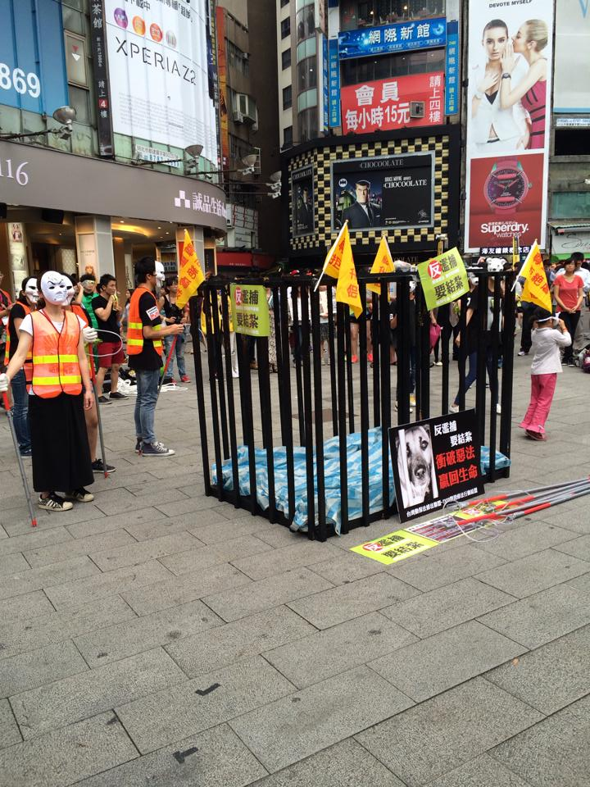
第三名作品
《求得一席停車位，身障朋友無路歸》
成大校內經常因為停車位不足或同學沒買停車證的情況下，造成人行道上停滿機車的現象。
許多人為求方便都覺得：留一條路給"人"走就可以了！
但他們卻忘記了，人，可不是全都能用兩隻腳輕快的走路。

面對人行道上兩旁停滿的機車，縱使達到輪椅能夠出入的寬度，一出一進的機車仍然令人膽顫心驚，面對行動不便的朋友，這樣的停車方式無形中造成一種壓力。

而當遇到不夠寬敞的人行道卻又停滿車時，一條給身障者輪椅安全的路就這麼消失了。
不能走上平穩安全的人行道，只好冒著風險穿越車水馬龍的大馬路。

有時候我們為求方便，卻忘記注意到身障朋友的安全，對一般人來說，這或許只是走起來狹窄與否問題，但對身障朋友來說，這能不能通行的問題。
少數人的聲音經常被忽略，對我們來說或許不構成威脅，但對他們來說，這樣的忽略甚至可能構成了某種程度上的心靈傷害。

身障者也是人，請還給身障者一個安全的通行空間，打造互相尊重的校園。
攝影作品
